Гайсин Раит (Айрат) Рашитович
(09.04.1962)

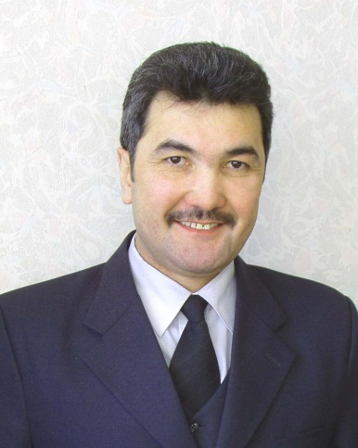 | Композитор  Член Союза композиторов России с 2007г., № билета 1965.  Директор года России 2017  450103, г. Уфа, ул. С. Перовской, д. 48, кв. 165,  сот. 89196095238  E-mail: musswhkola7@yandex. Ru  Место работы:  Директор МБУ ДО ДМШ №7 г. Уфа
Музыкальное образование А. Р. Гайсин получил в Учалинском музыкальном училище на отделении теории музыки, где параллельно брал уроки композиции у доцента С.Р. Сальманова (1985 - 1989 г.).
С 1989 по 1994 годы продолжает обучение композиции в Уфимском государственном институте искусств в классе профессора Загира Гариповича Исмагилова.
После окончания института преподавал музыкально-теоретические дисциплины в Сибайском филиале Башкирского государственного педагогического института.
С 1995 г. работал в Республиканском учебно-методическим центре (РУМЦ) по образованию Министерства культуры и национальной политики Республики Башкортостан, в 1999–2007 гг. возглавлял отдел повышения квалификации преподавателей.
Творческие интересы А. Гайсина сосредоточены в сфере инструментальной, хоровой и вокальной музыки. В стилистике его сочинений ощущается верность традициям, сложившимся в творчестве башкирских композиторов старшего поколения.
Важное место в творчестве занимают симфонические произведения на историко-патриотическую тему. Таковы программные симфонические поэмы «Тафтиляу» (1994), «Легенда прошлых лет» (2005). Ему принадлежит множество обработок башкирских народных мелодий.
Романсы и песни А. Гайсина вошли в Фонд ГТРК «Башкортостан» и исполняются артистами Башкирской государственной филармонии.

Сочинения:
Произведения для симфонического оркестра:
Симфоническая поэма «Тафтиляу» (1994);
Симфоническая поэма «Легенда прошлых лет» (2005).
Камерно-инструментальные произведения:
Три пьесы для фортепиано (1996);
Четыре фуги для фортепиано (1997);
Соната для фортепиано в 3-х частях (1998);
Пять лёгких пьес для фортепиано (1999);
Концертино для валторны и фортепиано (1999);
Концертная пьеса для кларнета и фортепиано (2000);
Концертино для фагота и фортепиано (2001);
«Пастораль» для струнного квартета (2002);
Семь пьес для фортепиано (2003);
Концертная пьеса для скрипки и фортепиано (2004).
Камерно-вокальные произведения:
Песни на стихи башкирских поэтов (1995–2006), среди них: «Встречаю» на стихи С. Алибая, «Посвящение матери» на стихи Р. Янбека, «Скучаю» на ст. А. Ахметхужи, «Урал» на ст. Д. Шарафетдинова, «Абзелил» на ст. А. Ахметхужи, «Прекрасная моя столица» на ст. С. Алибая. Более 10 песен для детей (1998–2006.
Произведения для хора:
Более десяти сочинений на стихи башкирских поэтов, в том числе Поэма для смешанного хора без сопровождения «Клич беркута» на ст. Р. Янбека (2000);
вокально-симфоническая поэма «Урал» на ст.Д. Шарафетдинова (2011).

ОТЗЫВЫ СМИ
hru.wikipedia.org
kugKUKTURA.RU
VK.COM
ERLAR.RU
WIKI-ORG.RU

ССЫЛКИ В ИНТЕРНЕТЕ
http//www. yutube. com

